MATEMATIKA, 3. B
23.3-27.3.2020


23.3.2020
KOMBINATORIKA
V delovnem zvezku na strani 24 in 25 imaš zanimive naloge kombinatorike. Uporabi nalepke, ki jih imaš na sredini delovnega zvezka. Lahko tudi narišeš, če nalepk nimaš.


Danes boste reševali naloge s kombinatoričnim drevesom in preglednicami.
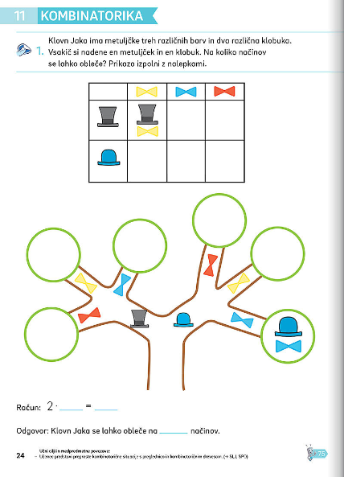

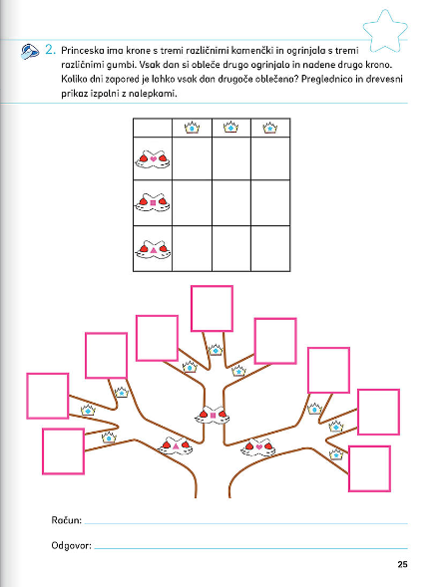

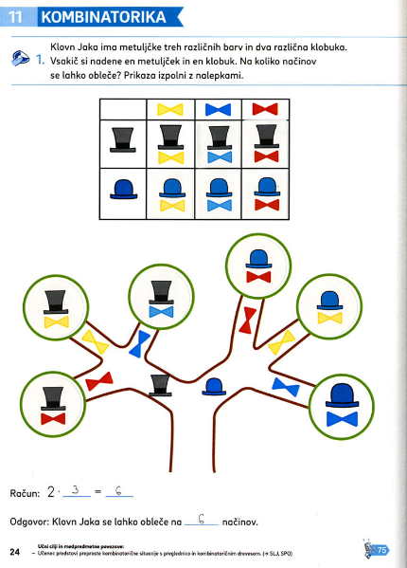
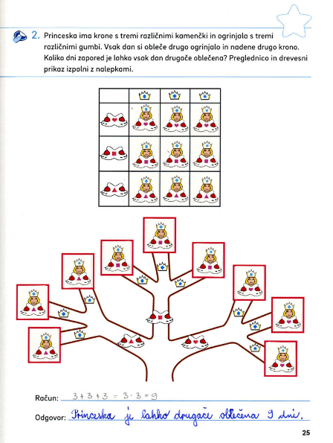

25.3.2020
KOMBINATORIKA
Poskusi rešiti stran 75 v Računam z iksom.
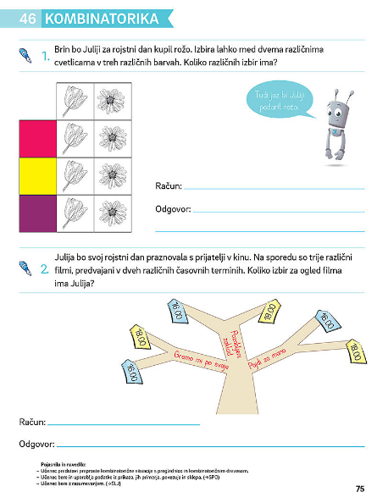
26.3.2020
MATEMATIČNI PROBLEMI
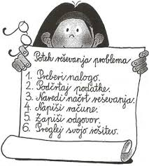

Reši naloge v delovnem zvezku na strani 26.
Besedilo naloge dobro preberi, izdelaj načrt reševanja naloge, sestavi račun, izračunaj ter odgovori v celi povedi s pisanimi črkami.
Še vedno bomo nadaljevali z delovnim zvezkom na strani 27.
Dobro preberi naloge z besedilom in jih reši. Piši s svinčnikom
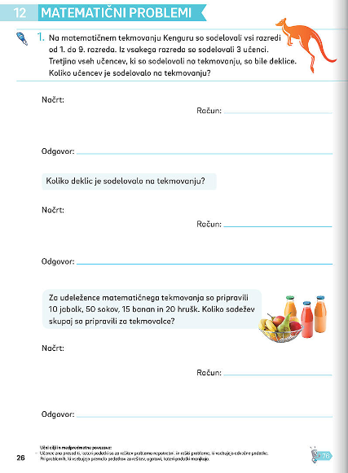
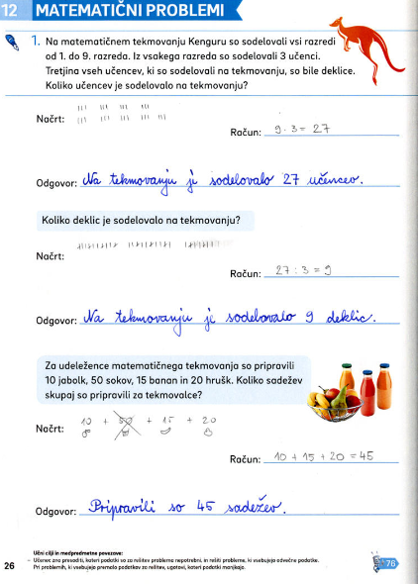
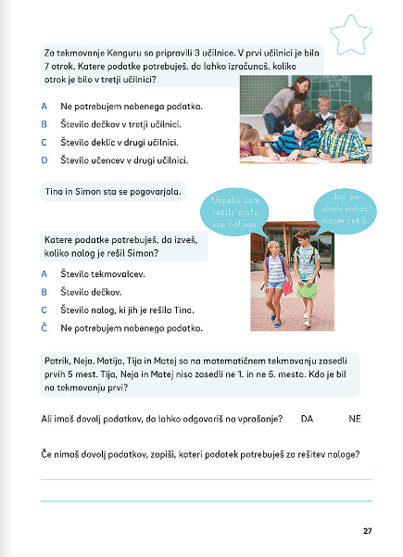
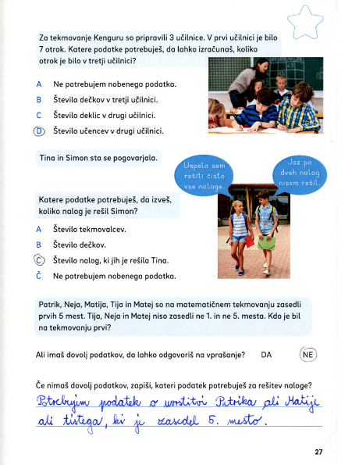
27.3.2020
MATEMATIČNI PROBLEMI
Reši strani 76 in 77 v Računam z iksom.
Dobro preberi naloge in jih reši.
Glej spodaj.

